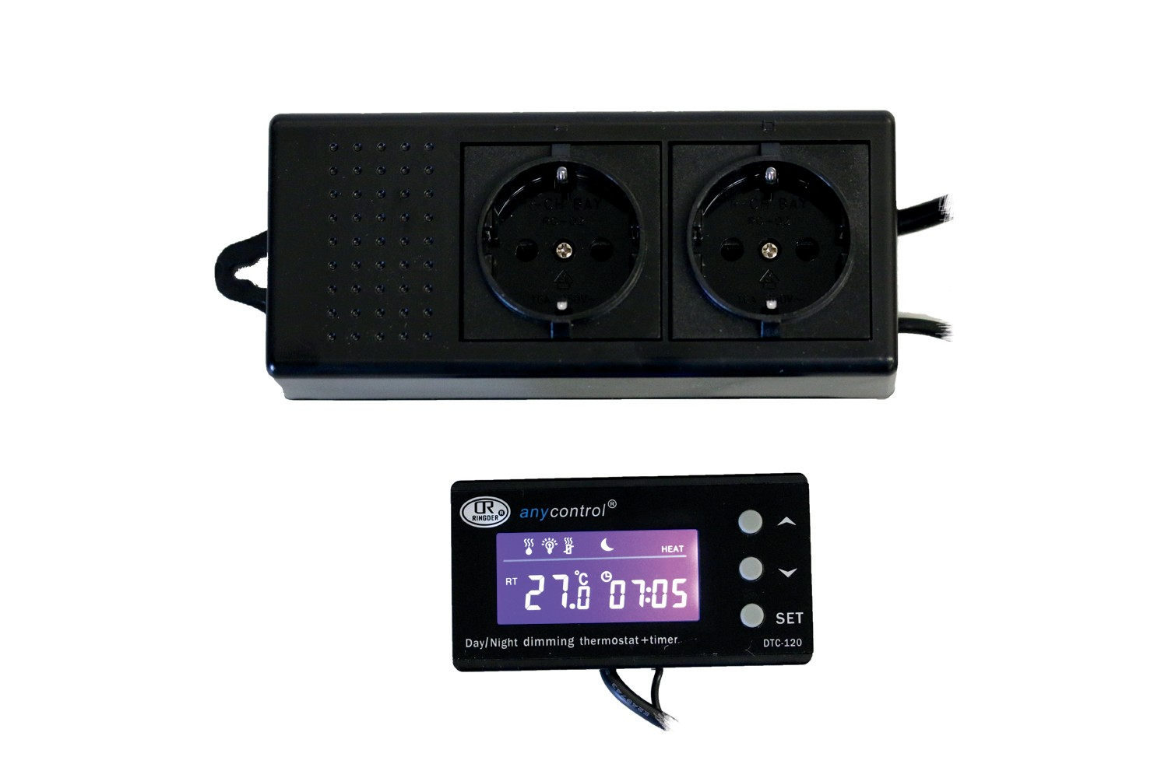

M&S Reptile Control V3 PRO TESTBERICHT
.

Artikel Nr.:
mt2016ng

Heutzutage ist es üblich, die Heizquelle (egal welcher Art) über einen Thermostat zu steuern. Es gibt verschiedene Modelle am Markt, ich habe mir mal das M&S Reptile Control V3 PRO näher angesehen.

Im Gegensatz zu den meisten Thermostaten verfügt es über eine Dimming-Funktion. Sprich das Heizelement wird nicht einfach ein- und ausgeschaltet, sondern eben gedimmt. Wie gut das funktioniert, habe ich ausprobiert.

Ausstattung

Das Reptile Control V3 PRO verfügt über zwei Schaltkreise. Einer steuert die Beleuchtung und stellt damit nichts Anderes dar als eine Zeitschaltuhr. Dieser Schaltkreis dimmt auch nicht, er schaltet nur ein oder aus. Der andere Schaltkreis ist für die Beheizung (wahlweise auch Kühlung) zuständig und arbeitet dimmend, wobei er zwischen Tag- und Nachttemperatur unterscheidet.

Das Gerät ist, im Gegensatz zum Vorgänger, aufgeteilt. Der Vorgänger bestand nur aus einem Gehäuse, also die Steuereinheit war mit in die „Netzleiste“ integriert. Dies ist nun anders. Es gibt einmal die Netzleiste mit den zwei Steckdosen für die beiden Schaltkreise und zusätzlich das Bedienelement, welches über ein Display verfügt. Hierüber lassen sich die Einstellungen vornehmen, aber auch der aktuelle Stand ablesen. Auch der Temperaturfühler, den man am besten mittig ins Terrarium hängt, geht von der Bedieneinheit weg. So ist das eigentlich bei allen anderen Thermostaten auch gelöst, weil es einfach praktischer ist. Es liegen auch zwei Klebepads bei, um die Bedieneinheit zum Beispiel vorne an das Terrarium zu kleben.

Einstellungen/Setup

Das Einrichten der gewünschten Einstellungen geht Dank der beiliegenden Anleitung einfach von der Hand, ist aber auch ohne Anleitung fast selbsterklärend. Wenn man die SET-Taste 3 Sekunden gedrückt hält, werden nacheinander folgende Parameter abgefragt (jeweils mit kurzem Drücken von SET bestätigen):

Temperatur-Tag
Temperatur-Nacht
Alarm
Tagesbeginn
Tagesende
Uhrzeit
Licht von
Licht bis

Das war es auch schon und ist in wenigen Minuten erledigt.

Test der Dimming-Funktion

Mich hat interessiert, wie sanft oder eben nicht die Dimming-Funktion arbeitet. Um das zu überprüfen, ohne zu technisch zu werden, habe ich an den Schaltkreis für die Beheizung einfach eine Lampe angeschlossen.

War die Wunschtemperatur (Soll) einige Grad von der tatsächlichen Temperatur (Ist) entfernt, brannte die Lampe mit voller Helligkeit. Das Thermostat drehte also voll auf. Mit jedem Schritt Richtung Soll wurde die Lampe dann aber immer dunkler. Das Thermostat schwächt also ganz langsam ab. Der Temperaturanstieg verläuft so recht langsam, ähnlich wie es morgens in der Natur auch ist. Ist die Soll-Temperatur überschritten, schaltet das Thermostat komplett ab. Logisch, sonst würde es ja immer weiter heizen.

Wird die Soll-Temperatur dann irgendwann unterschritten, schaltet das Gerät wieder ein - aber eben gedimmt. Also nur auf Sparflamme. Ein Heatpanel zum Beispiel läuft so quasi nur morgens kurz auf Volllast. Ansonsten nur mit der Power, die ausreicht, um die Temperatur zu halten. Bei mir klemmen sich die Tiere tagsüber gerne mal zwischen Heatpanel und Seitenwand des Terrariums. Würde das Thermostat nicht dimmen, müsste ich Angst haben, dass sie sich verbrennen. So nicht.

Auf diese Weise wird die Temperatur auch erstaunlich genau gehalten. Ich habe jetzt nicht 24 Stunden zugeschaut, aber immer, wenn ich gucken ging, lag die Temperatur auf dem Soll-Wert.

Fazit

Das M&S Reptile Control V3 PRO kann alles, was man braucht, ist intuitiv zu bedienen und arbeitet sehr genau. Der Preis von 59 Euro geht meiner Meinung nach in Ordnung.

Hinweis: Man kann dieses Thermostat wohl nicht mit Elstein-Strahlern verwenden. Da diese aber langsam auch eher „out“ sind, spielt das keine große Rolle. Im Zusammenspiel mit Heatpanels, Heizmatten oder Heizkabeln ist es aber eine sehr gute Wahl.

